Проект в младшей группе «Зелёный лучок».
Наталья Машукова
Проект для детей младшего
возраста:
«ЗЕЛЁНЫЙ ЛУЧОК»
Цель проекта: Создать в группе детского сада огород на подоконнике.
Проблема проекта: Как можно вырастить зелёный лук на подоконнике? Чем может быть полезен лук? Что можно делать с луком? Исследование полезных свойств лука
Участники проекта: дети младшей группы МБДОУ»Таеженский детский сад», родители и воспитатель.
Программное содержание:
- Расширять знания детей о том, как создать грядку на подоконнике и ухаживать за луковицами;
- Учить детей ежедневно ухаживать за луком зимой в комнатных условиях;
- Формировать представление детей о необходимости света, тепла, влаги почвы для роста луковиц;
- Фиксировать представление детей об изменениях роста луковиц в контейнере с почвой;
- Учить выполнять индивидуальные и коллективные поручения, научить детей видеть результат своего труда;
- Развивать внимание, память, речь.
Работа с родителями:
Задание родителям:
1. Для проведения проекта, землю(опилки) , луковицы для посадки;
2. Подобрать рецепты блюд с луком.
Планируемый результат.
1. Дети научатся сажать и ухаживать за луком и познакомятся с условиями его содержания, будут учиться подмечать пользу и красоту зеленого лука зимой.
2. У детей сформируются знания и представления о росте зеленого лука в комнатных условиях в контейнере с почвой.
Способы оценки: Опыты, наблюдения, беседы, эксперименты.
Срок реализации: Март
1 ЭТАП – подготовительный.
В ГРУППЕ ДЕТСКОГО САДА МЫ РАЗБИЛИ ГРЯДКИ НА ПОДОКОННИКЕ. В КОНТЕЙНЕРЫ С ОПИЛКАМИ ДЕТИ ПОСАДИЛИ ЛУКОВИЦЫ И ПОЛИЛИ ИХ ВОДОЙ.
2 ЭТАП – исследовательский.
Дети наблюдали за ростом лука, проводили опыты, эксперименты. Устанавливали связи: растения — земля (опилки), растения - вода, растения - человек. Результаты экспериментов фиксировали в рисунках. Проводились беседы о пользе лука, дидактические игры, чтение произведений.
3 ЭТАП - заключительный
1. Проанализировали и обобщили результаты, полученных в процессе исследовательской деятельности детей.
2. Оформили выставку аппликаций — «Вот какой у нас лучок!».
Организационная деятельность.
1. Подобрать художественную литературу, иллюстрации, фото, рисунки- материал по данной теме.
2. Приобрести материал: контейнеры, луковицы и оборудование для опытов и экспериментов детей.
3. Составить перспективный план мероприятий
Опытно-экспериментальная деятельность: «Строение лука», «Условия, необходимые для роста лука».
Воспитатель группы — в начале проекта.
Беседа: «Посадка лука», «Первая зелень» «Витамины для детей» «Полезная пища». Воспитатель - в течении проекта.
Дидактические игры: «Где растет?», «Что лишнее?», «Волшебный мешочек»,»Вершки и корешки».
Воспитатель — в течение проекта.
Рассматривание иллюстраций, картин с изображением овощей (сравнить их по цвету, форме, размеру, вкусу). Воспитатель группы- в течение проекта.
Беседы о том, как выращивают другие овощи на огороде, в теплице и оранжереях. Воспитатель — в течение проекта.
Результаты внедрения проекта по образовательным областям:
Образовательная область «Познание»:
Развитие вкусовых качеств человека, так же обоняния, осязания. Формирование умений устанавливать связи между состоянием роста растения в воде и на земле, умений сравнивать лук по форме, величине, цвету.
Образовательная область «Чтение художественной литературы»: совершенствование умений видеть окружающую себя красоту природы и отражение увиденного и прочитанного на рисунках.
Разучивание пословиц, загадок.
Чтение: Джанни Родари «Приключения Чипполино.»
Образовательная область «Физическая культура»
Формирование представлений о ЗОЖ
Образовательная область «Социализация»
Развитие дружбы, умение работать друг с другом, в коллективе.
Воспитание трудолюбия, старательности, аккуратности, бережное отношение к окружающей природе и к труду товарищей.
Заключение:
Реализация данного проекта научила дошкольников сравнивать, анализировать, делать выводы. Дети приобрели новый опыт поисково – исследовательской деятельности. В процессе работы над проектом дошкольники рассматривали рост лука, отметили его роль как лекарственного сырья; изучали чудодейственное влияние на здоровье человека.
Расширился кругозор и мыслительная деятельность детей. Сам процесс и результат проекта принес детям удовлетворение, радость переживания, осознания собственных умений.
Благодаря проведенной работе, наши дети осознанно могут ответить на вопрос, почему необходим лук.
Дополнительный материал:
Беседа на тему: «Посадка лука».
Программное содержание: учить детей ставить перед собой цель, подготавливать инструменты, рабочее место и убирать за собой; закреплять знания детей о строении луковицы, об условиях, необходимых для роста растения; развивать речь детей, активизировать словарь, корень, луковица, посадить, углубления, условия, перышки; воспитывать желание добиваться результата, участвовать в общем деле.
Предварительная работа: рассматривание луковицы; рассказ воспитателя о лечебных свойствах лука.
Материал: луковицы, ящик с землей, стаканчики с водой, лопатки, лейка.

Ход занятия
1. Вводная беседа:
Воспитатель загадывает загадку: «Сидит дед, во сто шуб одет, кто его раздевает, тот слезы проливает». (Лук)
Воспитатель: А почему говорят: «Лук - от семи недуг»?
(Ответы детей.)
Воспитатель: Да, лук помогает лечить людей.
— А как вы думаете, что необходимо сделать, чтобы получить зеленый лук? (Показ перышек лука, Ответы детей)
Воспитатель: Чтобы получить такие перышки надо лук проращивать.
Воспитатель: Что необходимо для роста растения? (Ответы детей.)
Правильно, нужны: вода, свет, тепло.
Физминутка
В огороде поутру погляди на грядку: наклоны вперед - назад
Лук зеленый на ветру делает зарядку. потягивание вверх;
На зарядку встали вряд репа и редиска, ходьба на месте;
Там листочки вверх глядят, поднять руки вверх, помахать
Здесь – пригнулись низко. присесть
Посадка лука
Воспитатель: Вы хотите, чтобы у нас в группе вырос зеленый лук? (Ответы детей)
Давайте его посадим?
— Что необходимо, чтобы посадить растение? (Ответы детей.) Да, нужна земля, вода и во что сажать. Давайте все это принесем. (Дети приносят контейнеры , лопатки, воспитатель таз с водой)
— А чтобы не запачкаться самим и не запачкать столы, что нужно сделать? (ответы детей)
Правильно, застелить столы.
(воспитатель накрывает столы клеенкой.)
Воспитатель: Как вы думаете, что нужно сделать в самом начале?
(Ответы детей).
Воспитатель: Да, насыпать землю в контейнеры. Сколько земли надо?
(Воспитатель демонстрирует, дети насыпают землю в контейнеры .)
— Как правильно посадить луковицу, какой частью надо сажать?
Донцем, где корешки.
Воспитатель: Посадите луковичку так, чтобы ее верхняя часть выступила из земли . Теперь подумайте, какие условия необходимы для роста луковиц? (ответы детей).Действительно - свет, тепло и вода. Сейчас поставим лук на окно, чтобы он быстрее пророс.
Воспитатель: Ребята, я предлагаю вам зарисовать посаженые луковицы. А когда лук прорастет, мы зарисуем его уже с пророщенными перышками.
Стихи про лук
1. Н. Красноперова
На Букву «Л» тут зреет Лук,
Он для здоровья лучший друг.
Хоть Лук порой до слёз доводит,
Но со стола у нас не сходит.
В салат порежем мы лучок,
Иди, сорви скорей пучок.
2. А. Тесленко
Вот на грядке лук зелёный,
Ярким солнцем освещенный,
Стрелы вытянулись в ряд,
Как солдатиков отряд.
Знают все, что лук полезен,
Витаминами богат,
Но немного горьковат.
В этом лук не виноват.
От природы он такой,
Очень скромный и простой.
Ешьте все зелёный лук,
Он здоровью верный друг!
3. Л. Генералова
Почему от лука плачут?
Говорят, он очень злой.
Кто же злит его на даче?
Почему же он такой?
Я у бабушки спросила:
- Расскажи мне, почему?
И она мне объяснила,
Разъяснила что к чему.
Что лучок - полезный овощ,
И никто его не злит.
Он всегда спешит на помощь,
От микробов защитит.
Лук сырой, конечно, горький,
А чеснок ещё горчей.
Но зато помощник стойкий
От простуды для людей.
4. Луковое счастье
С луком дружат все спортсмены,
Любят взрослые и дети.
Даже те, кто на диете
Потребляют непременно
Наш зеленый овощ лук.
Ведь во всех супах, борщах,
Вторых блюдах, овощах,
Привкус он дает особый
Ты не веришь нам? Попробуй.
Загадки про лук:
Никого не огорчает,
А всех плакать заставляет.
(Лук)
Сидит дед во сто шуб одет,
Кто его раздевает,
Тот слезы проливает.
(Лук)
Сарафан не сарафан,
платьице не платьице,
А как станешь раздевать,
досыта наплачешься.
(Лук)
Прежде чем его мы съели,
Все наплакаться успели.
(Лук)
Заставит плакать всех вокруг,
Хоть он и не драчун, а …
(Лук)
Что без боли и без печали доводит до слез?
(Лук)
Пришел барин с грядки,
весь в заплатках,
кто ни взглянет,
всяк заплачет.
(Лук)
Скинули с Егорушки
Золотые перышки,
Заставил Егорушка
Плакать и без горюшка.
(Лук)
Золотистый и полезный,
Витаминный, хотя резкий,
Горький вкус имеет он.
Когда чистишь – слезы льешь.
(Лук)
Пришла Таня в желтом сарафане:
Стали Таню раздевать,
Давай плакать и рыдать.
(Лук)
Птица в норе,
Хвост во дворе.
Кто перья выдирает,
Тот слезы утирает.
(Лук)

Приложение к проекту «Зеленый лучок»
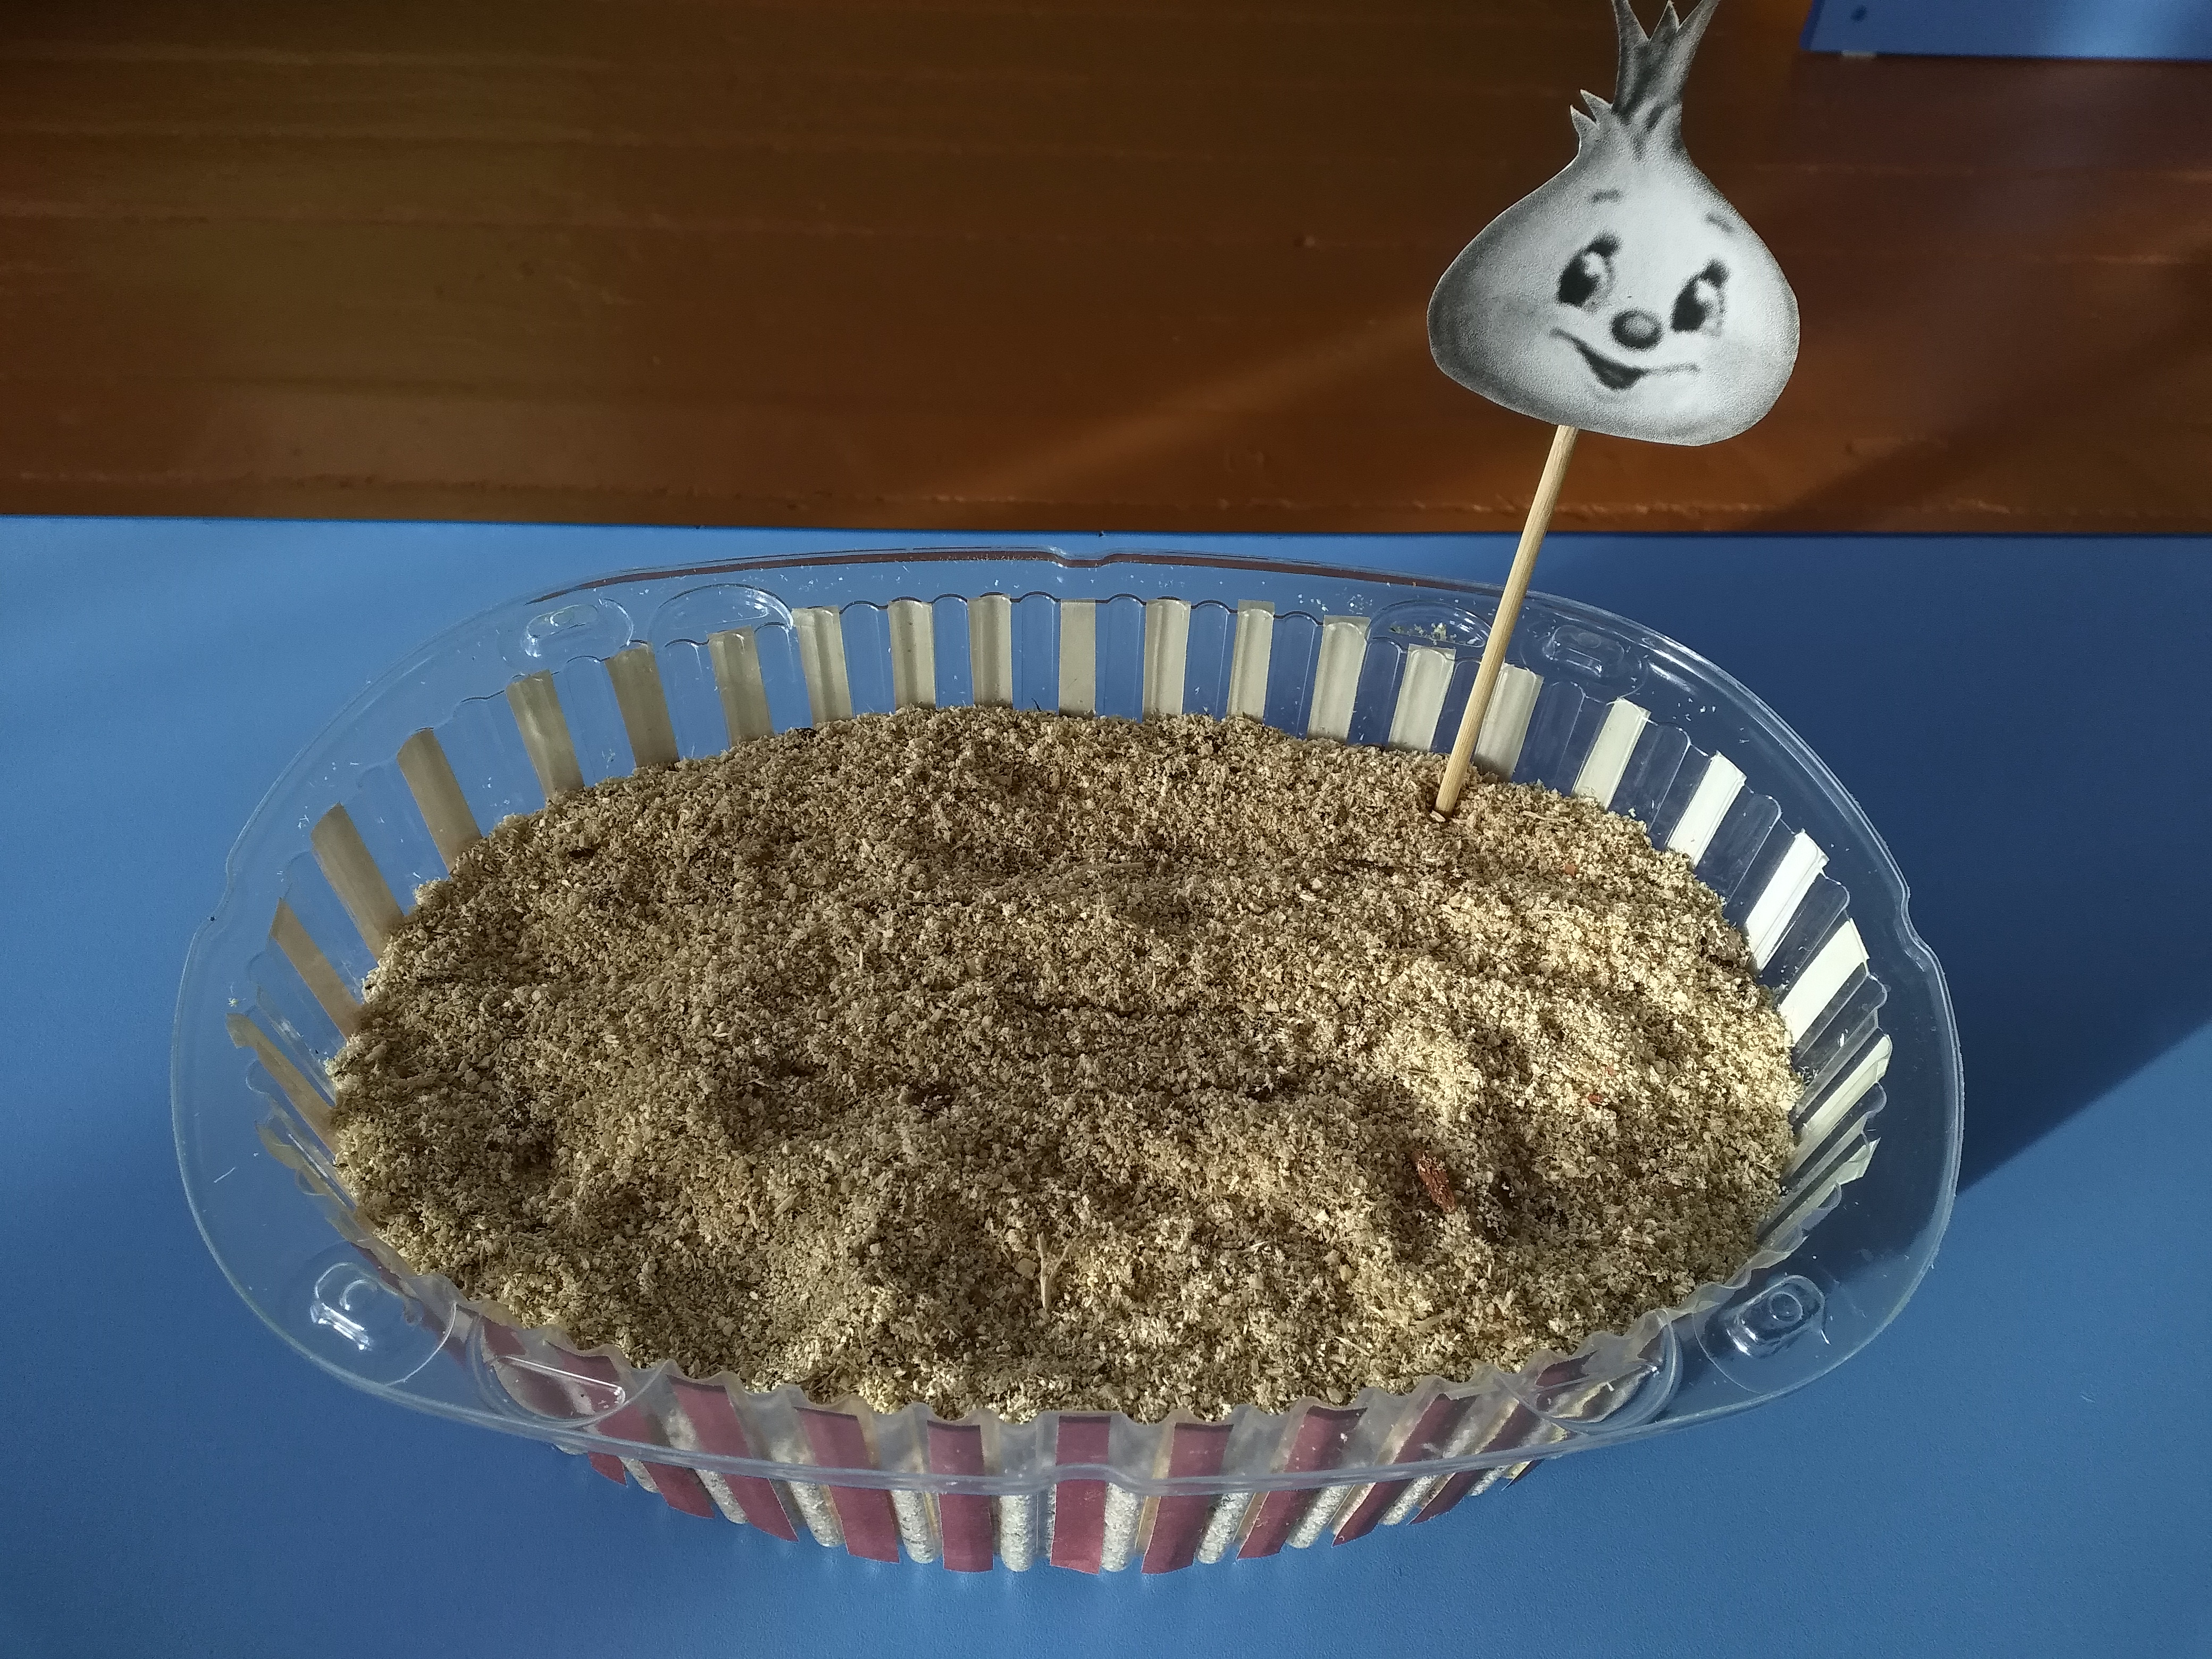

Приготовили контейнер с опилками для посадки
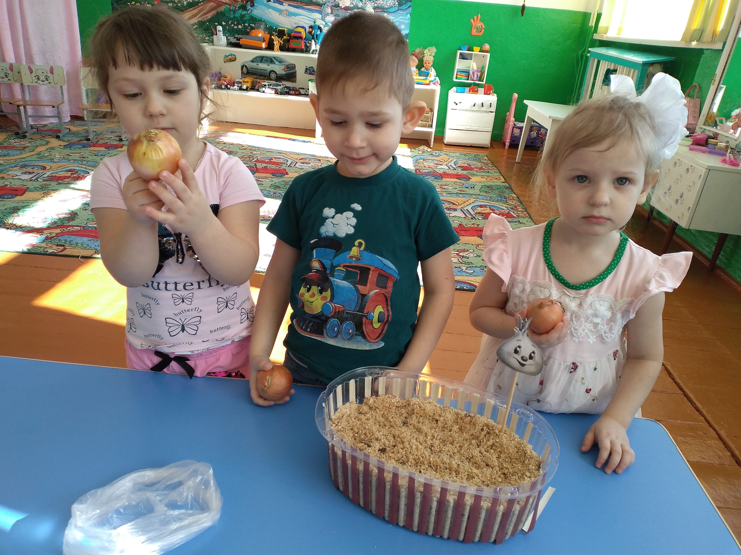
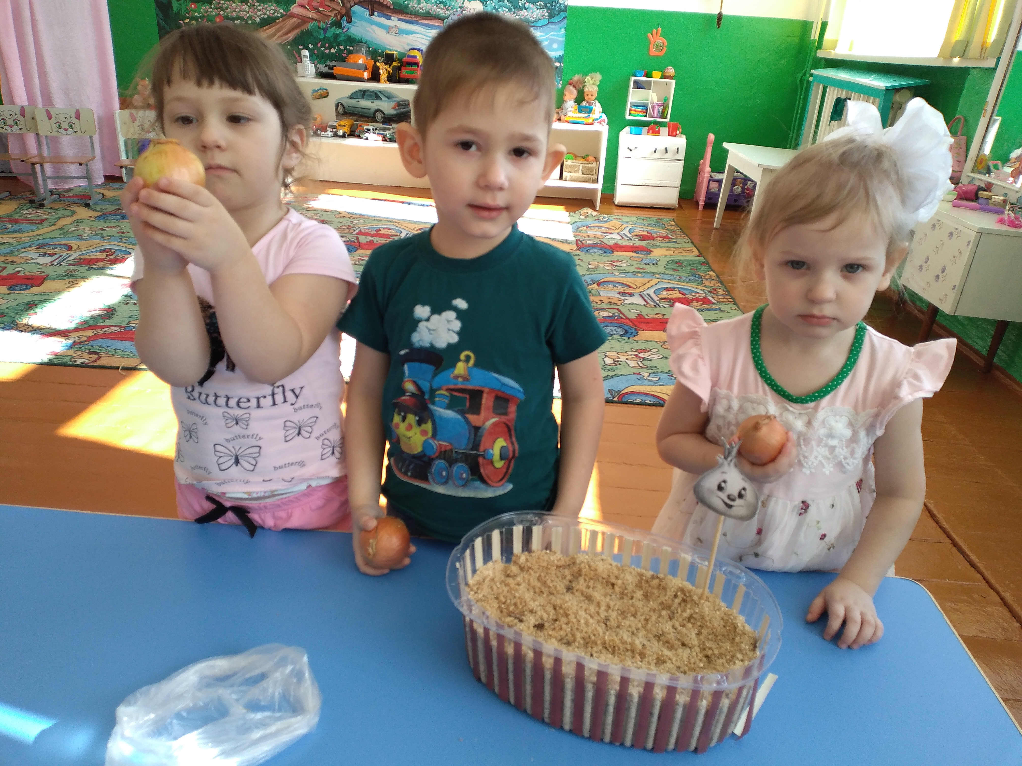
Все дети принесли для посадки свой лучок

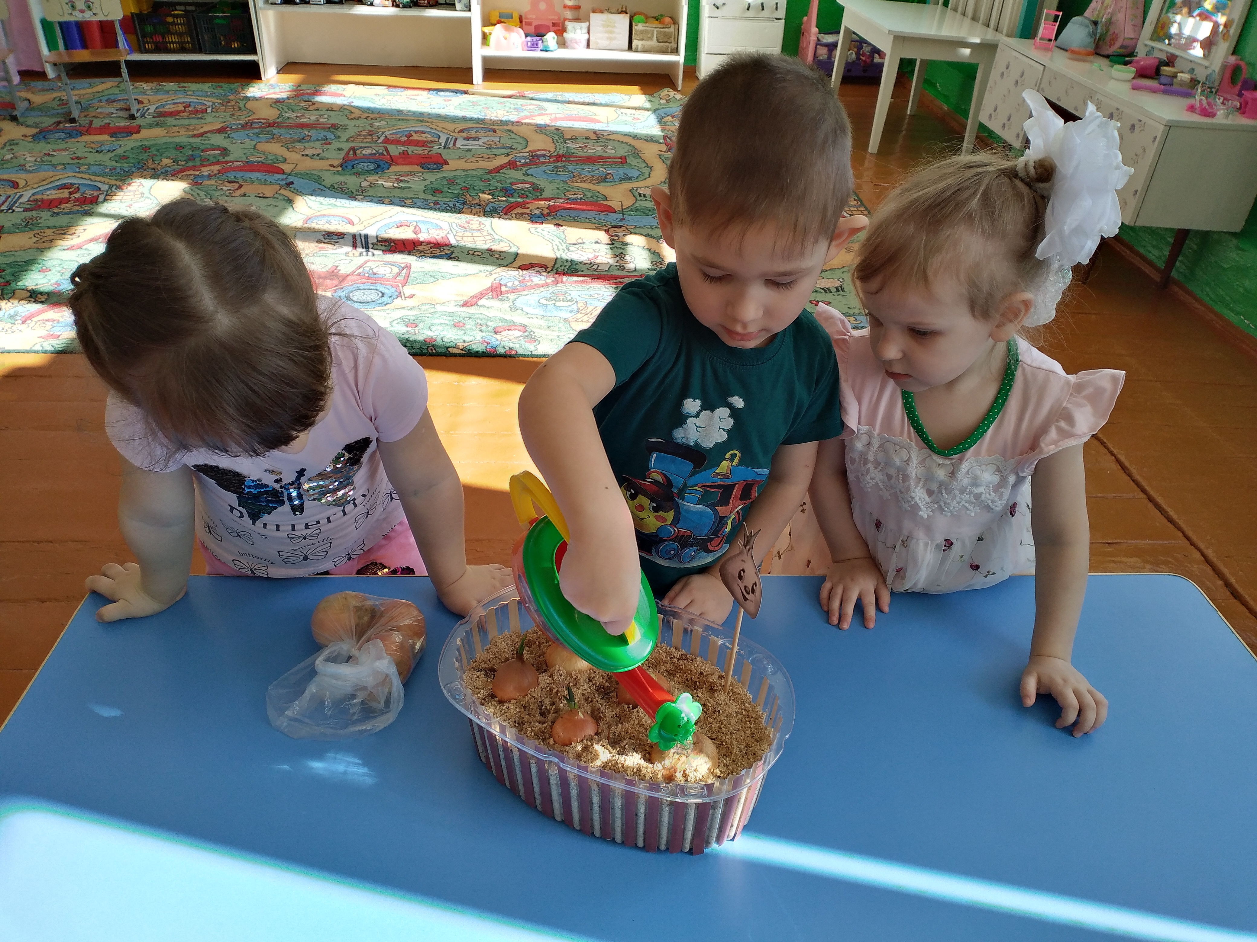
Дети полили лучок.

